精密测量——科学探索的“眼睛” 高端制造的“尺子”
来源： 人民日报
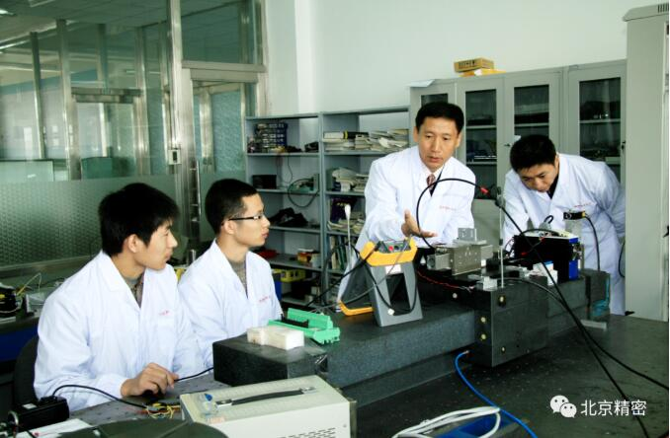
作者：谭久彬，中国工程院院士，哈尔滨工业大学精密仪器工程研究院院长
精密测量——科学探索的“眼睛” 高端制造的“尺子”
科学家门捷列夫说：“科学是从测量开始的。”“现代热力学之父”开尔文有一条著名结论：“只有测量出来，才能制造出来。”人类科学研究的革命，工业制造的迭代升级，都离不开测量技术的精进。在当代科技和工业领域，高水平的精密测量技术和精密仪器制造能力，是一个国家科学研究和整体工业领先程度的重要指标，更是发展高端制造业的必备条件。随着精密测量技术不断进步，其在科学研究、工程科技、现代工业、现代农业、医疗卫生和环境保护等领域发挥着越来越重要的作用。
精密测量是工业生产的倍增器
精密测量是一个大的泛指的范畴。凡是准确度很高的各类测量，都可称之为精密测量。在精密和超精密工程领域，精密测量有具体的数量级，是指测量准确度在1微米至0.1微米量级的测量，超精密测量是指测量准确度优于100纳米，如10纳米、1纳米，甚至皮米（千分之一纳米）量级的测量。
精密测量兴起于工业大生产。规模化大生产是现代工业的重要特征，产业分工与专业化配套越来越细化，地域分布越来越广，产业链遍布全世界。也就是说，一个产品由成百上千甚至成千上万个零部件组成，这些零部件不可能由一个厂家生产，需要联合遍布各地的多个优势厂家。比如一部智能手机有1600多个零件和元器件，由分布在世界上10多个国家和地区的150多家工厂提供。这样做，能大批量标准化生产，生产效率高、质量高、成本低，优势明显。但技术层面存在一个难题——面对如此多零件、元器件，其中任何一个的尺寸精度或其他技术指标不合格，就无法集成到一起。
为解决这类问题，国际标准化组织（ISO）和国际计量局（BIPM）制定了一系列标准与规范。依据这些标准与规范，国际计量局将公认的标准量值传递给每一台测量仪器，以保证这个标准量值在全世界范围内一致。之后，生产厂商使用测量仪器，对产品的每一个零件和元器件的所有技术参数进行精密测量。这样才能保证所有的测量仪器都是精确的，测量数据都是精准的，进而成千上万的零件或元器件具有互换性。通俗地说，就是不同厂商的产品都是合格的、好用的。由此而来，精密测量已成为促进科技发展的新兴学科。
精密仪器助力科学新发现
怎样进行精密测量？这就需要实施精密测量的工具——精密仪器。精密仪器包括各类高端测量仪器、分析仪器、成像仪器、诊疗仪器和各类实验仪器等。在帮助工业生产“把关”的同时，精密仪器也是科学研究的有力工具。纵观各国科技发展历史，不难发现，科技强国一定是基础研究强国，基础研究强国一定是测量与仪器强国。大多数现代科学发现和基础研究突破，都是借助先进的精密测量方法和尖端测量仪器实现的。引力波探测就是一个典型例子。
引力波探测是直接验证爱因斯坦广义相对论、探索宇宙起源和演变的实验，具有重大科学价值。但引力波信号极其微弱，探测难度极大，采用超高分辨率的远距离激光干涉测量方法探测，是目前最有优势的技术途径。也就是说，激光干涉测量仪的测量准确度，将直接决定探测引力波的极限能力。如果激光干涉测量仪建立在地球上，其互为垂直的两路激光测量臂长至少要达到4000米。只有满足这一条件，引力波引起的激光测量臂长极其微小的变化（不超过质子直径的万分之一）才能被测量到。如果按比例放大，这一超高分辨率测量相当于在绕地球1000亿圈的长度上，检测出不超过一根头发丝直径的长度变化。经各国科学家共同努力，2016年人类首次直接测量到高频段引力波，3位相关科学家因此项成果获得诺贝尔物理学奖。
就科学研究而言，这样的探测还远远不够。为测量到低频段引力波，必须将激光干涉测量仪建立在太空环境中。这样，其互为垂直的两路激光测量臂长才能够达到数十万千米到数百万千米，激光干涉测量仪的测量准确度才有望达到1皮米。
引力波的例子很好地证明了，测量技术有多精密，科学探索就能走多远。
只有测量出来，才能制造出来
对国家而言，精密测量与装备制造业水平紧密相关。装备制造业向中高端跨越的关键是提升制造质量，而提升制造质量的关键则是提高精密测量能力。只有通过精密测量，才能知道产品哪里不合格；只有通过大量精密测量数据的积累，才能找到产品不合格的根源与规律；只有基于精密测量数据建立起成体系的误差补偿模型，才能有效实现制造精度和产品性能的精确调控，产品质量才能在不断的精确调控中逐渐提升。
超精密光刻机的研制，很好地证明了这个结论。超精密光刻机被称为“超精密尖端装备的珠穆朗玛峰”，挑战着人类超精密制造的精度和性能极限。超精密光刻机是在超精密量级上把最先进的光机电控等几十个分系统、几万个零部件集成在一起，使其高性能协同工作。它是人类装备制造史上复杂程度最高、技术难度最大、综合精度性能最强的尖端装备之一。它在高速和高加速度下，达到纳米级的同步精度、单机套刻精度和匹配套刻精度等，这与传统的精度提升环境完全不同。超精密光刻机的制造精度已接近现有制造能力的极限，其精度提升一点点，通常都要付出几倍十几倍的努力。比如，用于28纳米节点制程的DUV光刻机拥有7万多个光机零件，涉及上游5000多家供应商。这些零部件对精度和稳定性的要求极高，只有发挥供应链上所有顶尖制造商的技术优势，才能全部达到标准，超精密光刻机才能研发成功。
任何一个重要零件的不合格，都会导致超精密光刻机研制失败。以其中一个构件——激光反射镜的制造精度为例。它由微晶玻璃制成，有108项尺寸公差和62项形状、位置、方向公差，还有内部应力等技术要求。要完成这样一个复杂构件的超精密测量，需要20多种专用超精密测量仪器。而光刻机有7万多个光机零件，其中80%以上的零件属于精密和超精密级，需要700多种专用精密和超精密测量仪器。如果没有成体系的专用超精密测量技术与仪器来管控制造精度，就不可能制造出合格的零件，也就不可能装配调试出合格的部件与分系统，更不可能制造出合格的光刻机整机。
精密测量技术还推动了各国建立国家测量体系。它能够有效管控工业测量体系，保障整个制造链的质量，赋能高科技产业高质量发展。对大众而言，直观感受就是所购买的工业产品质量变好了、更好用了。目前工业发达国家的产品都经历了从低质量向高质量的曲折发展历程。正是因为建立起了完整的精密测量体系，培育起了一批顶尖超精密仪器企业，才能对高端装备制造形成强有力支撑，才能打造出诸多国际驰名品牌。
我国正在向世界科技强国、制造强国和质量强国迈进，构建新一代国家测量体系成为关键一环。今年1月，国务院印发《计量发展规划（2021—2035年）》，明确提出加快构建国家现代先进测量体系，推进计量标准建设。我国精密测量领域科研工作者将继续勇担重任，以与时俱进的精神、革故鼎新的勇气、坚忍不拔的定力，为中国制造备好“尺子”，为科技强国建设不懈奋斗。
推荐读物：
1.《中国古代计量史》：丘光明著；安徽科学技术出版社出版。
2.《精密激光测量技术与系统》：胡鹏程等编著；科学出版社出版。
3.《精密测量中的误差补偿技术》：谭久彬著；哈尔滨工业大学出版社出版。

